Инструкция по работе в системе «Архив медицинских документов»

2019
Оглавление
Инструкция по работе в системе АМД врача. 2
Инструкция по работе в системе АМД для ответственного за отправку в РЭМД. 7

Перед работой в системе необходимо:
- настроить ЭЦП пользователя и организации согласно данной инструкции — http://wiki.is-mis.ru/pages/viewpage.action?pageId=14761409
- добавить в файл hosts строку: 192.168.3.10 amd40.is-mis.ru.

Инструкция по работе в системе АМД врача.

Для начала работы вам необходимо войти в систему РМИС. (Рис. 1)
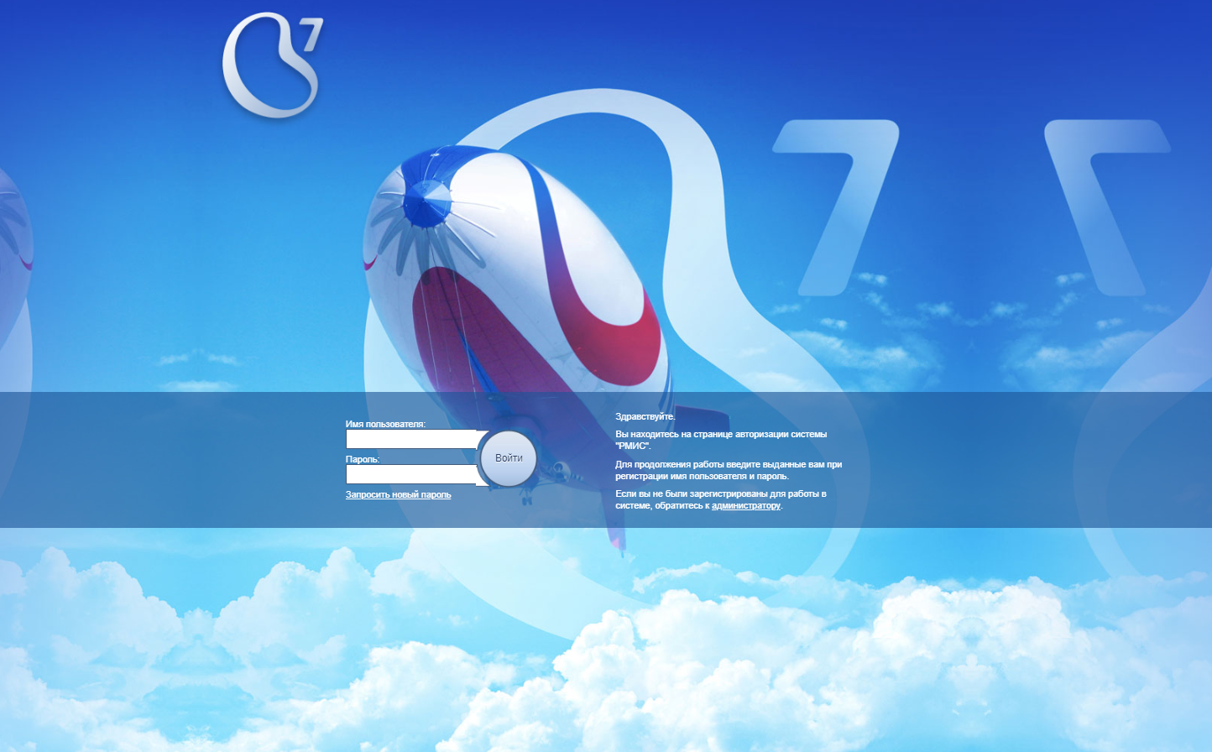
Рисунок 1. Окно авторизации РМИС.
После ввода вашего логина и пароля нажмите на кнопку «Войти». Перед вами откроется основное меню РМИС. Вам необходимо перейти в систему N2O. (Рис. 2)
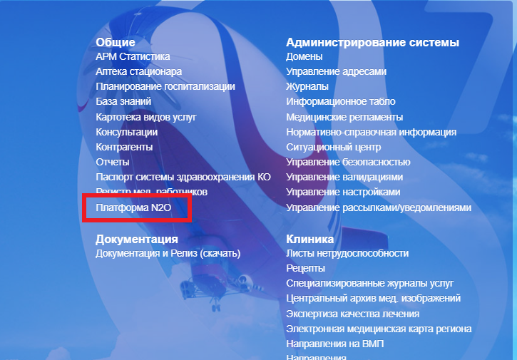
Рисунок 2. Вкладка перехода в систему N2O.
После того, как вы перешли на платформу N2O войдите в модуль «Поликлиника». (Рис. 3)
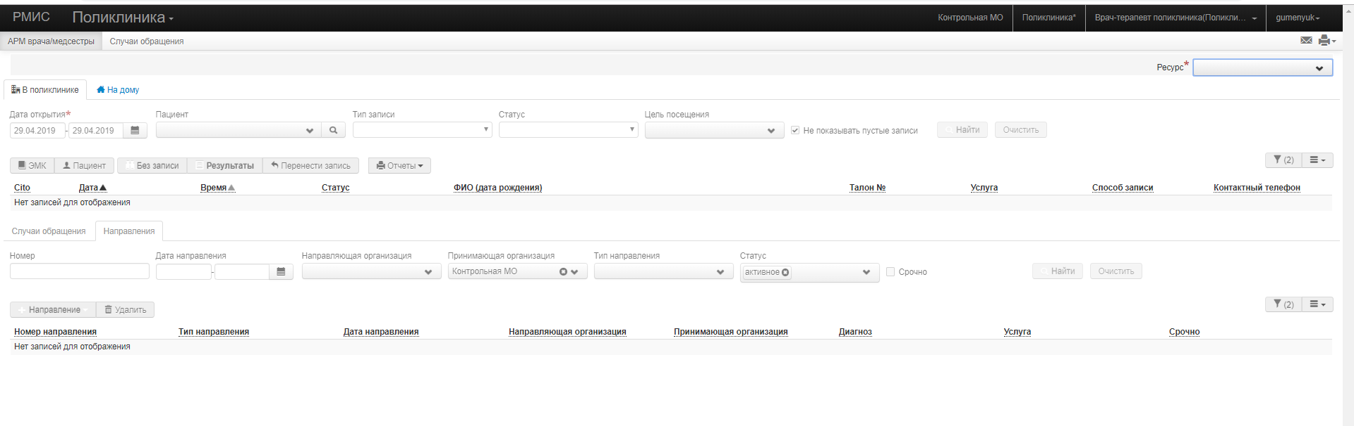
Рисунок 3. Модуль "Поликлиника"
Теперь вам необходимо оформить случай, заполнить протокол (подробнее в инструкции по модулю «Поликлиника»), а затем отправить его на печать. (Рис. 4)
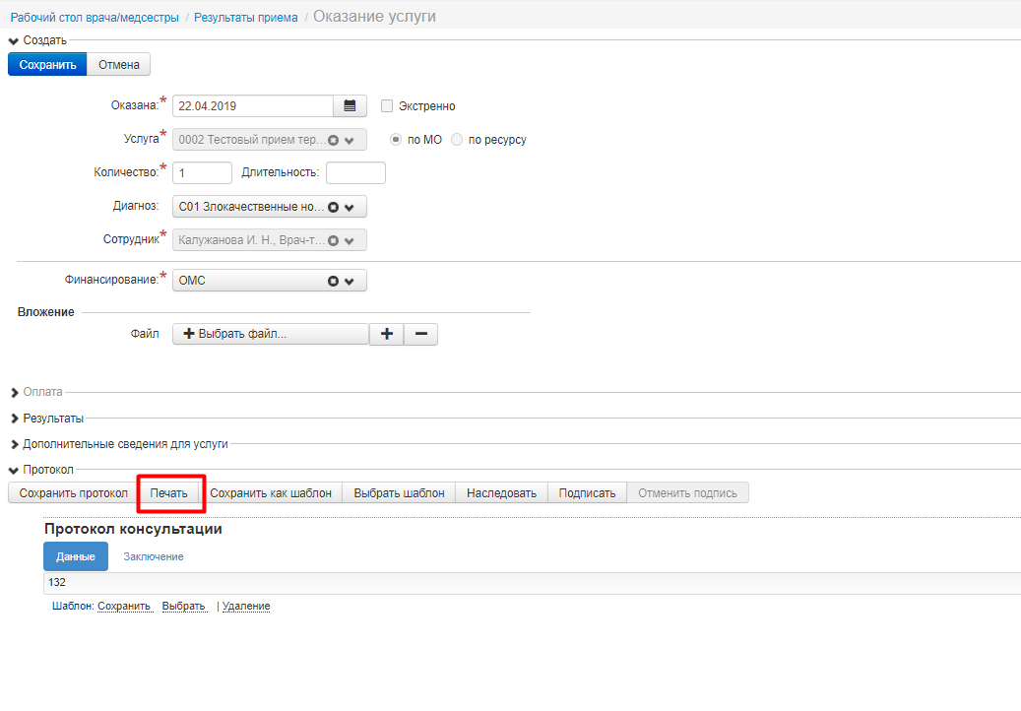
Рисунок 4. Кнопка "Печать".
Обращаем ваше внимание! Поле «СНИЛС» в разделе «Персональная информация» должно быть заполнено. В противном случае документ не будет отправлен.

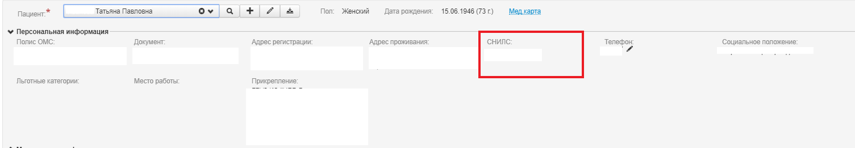
Рисунок 5. Поле "СНИЛС"
После нажатия на кнопку «Печать» открывается новое окно с протоколом. Вам необходимо нажать на кнопку «Отправить в АМД». (Рис. 6)
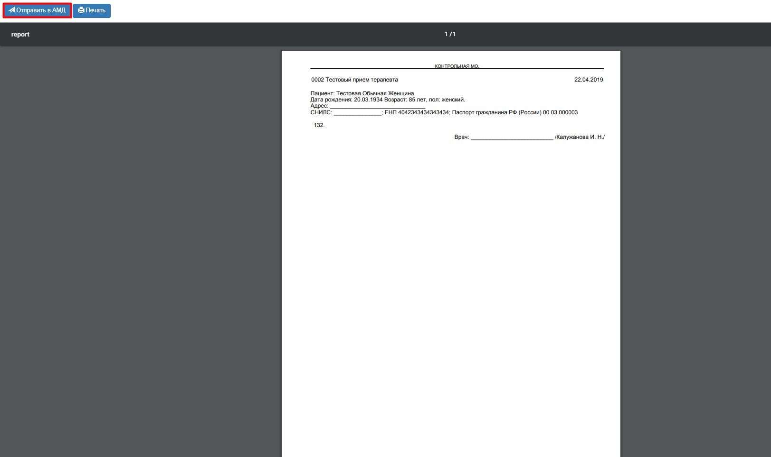
025-549-226-08

Рисунок 6. Кнопка "Отправить в АМД".
В открывшейся форме проверить корректность занесенных сведений. Если поле заполнено некорректно система сообщит об этом.
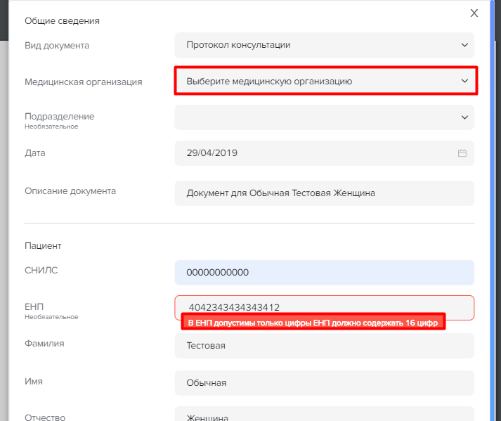
Рисунок 7. Форма отправки в АМД.
После проверки всех данных необходимо подписать документ. Для этого выберите вашу подпись, а затем нажмите на кнопку «Создать документ».
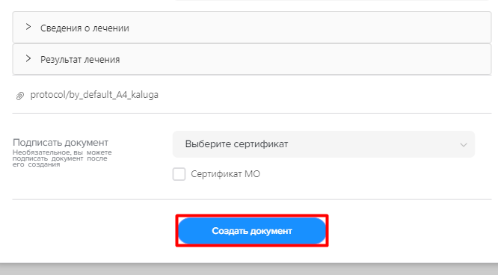
Рисунок 8. Кнопка "Создать документ"

Инструкция по работе в системе АМД для ответственного за отправку в РЭМД.

Важно! Необходимо передать в РЦК логины пользователей, ответственных за отправку документов в РЭМД, для выдачи соответствующих расширенных прав. Перед передачей логина в РЦК необходимо предварительно авторизоваться под ним в АДМ.
Необходимо перейти на сайт amd40.is-mis.ru. На вкладке «МИС» указываем логин и пароль ответственного от РМИС, который был уполномочен за отправку протокола из АМД в РЭМД. (Рис. 9)
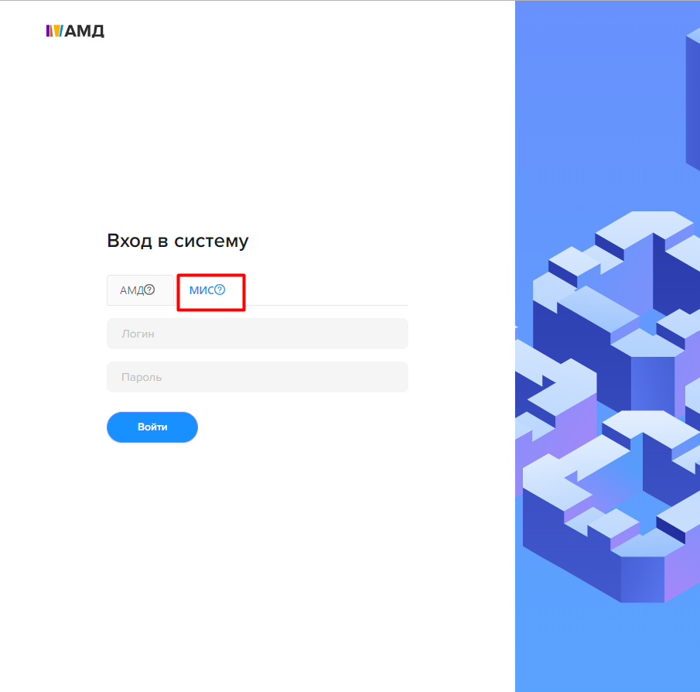
Рисунок 9. Экран авторизации в АМД.
После успешной авторизации необходимо перейти во вкладку «Настройки – Список пользователей» и там отредактировать данные врачей вашей МО. Настройка профиля врача выполняется разово, после первой отправки им документа в АМД (до этого профиль врача будет недоступен к редактированию). (Рис. 10)
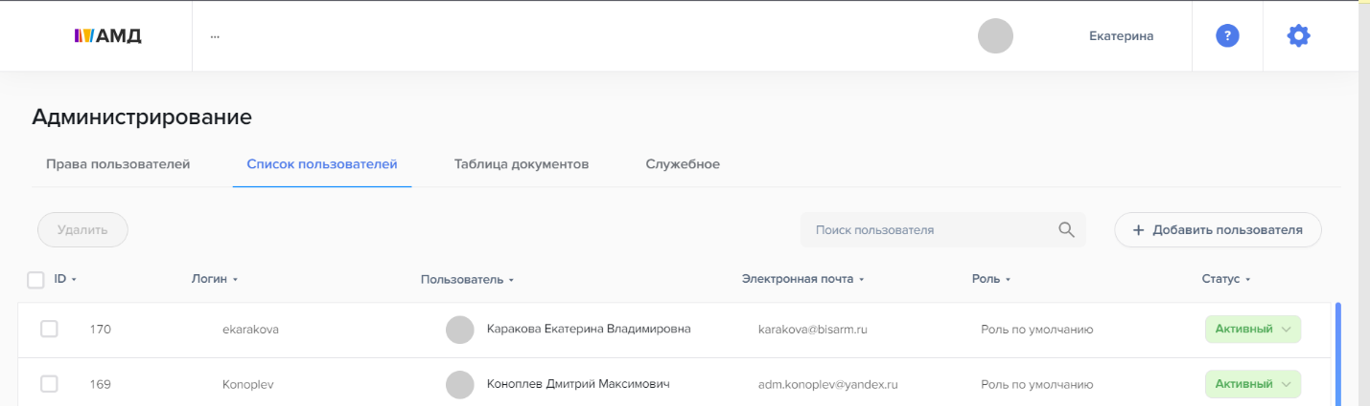
Рисунок 10. Вкладка "Мой профиль"
В открывшейся форме нужно отредактировать информацию в полях и по необходимости заполнить недостающие. Обязательными для заполнения являются следующие поля:
- ФИО
- Пол
- Дата рождения
- СНИЛС
- Медицинская организация
- Должность
- Специальность
- Роль для подписи
- Электронная почта.
Поля «Должность» и «Специальность» должны быть указаны также как в ФРМР. Для врачей, которые работают по совместительству, достаточно указать одну действующую должность и специальность. Роль при подписи должна быть изменена с «Врач (по умолчанию)» на «Врач».
Нажать на кнопку «Сохранить изменения». (Рис. 11) После редактирования профиля пользователя, необходимо переподписать документ ЭЦП врача, предварительно удалив предыдущую подпись.
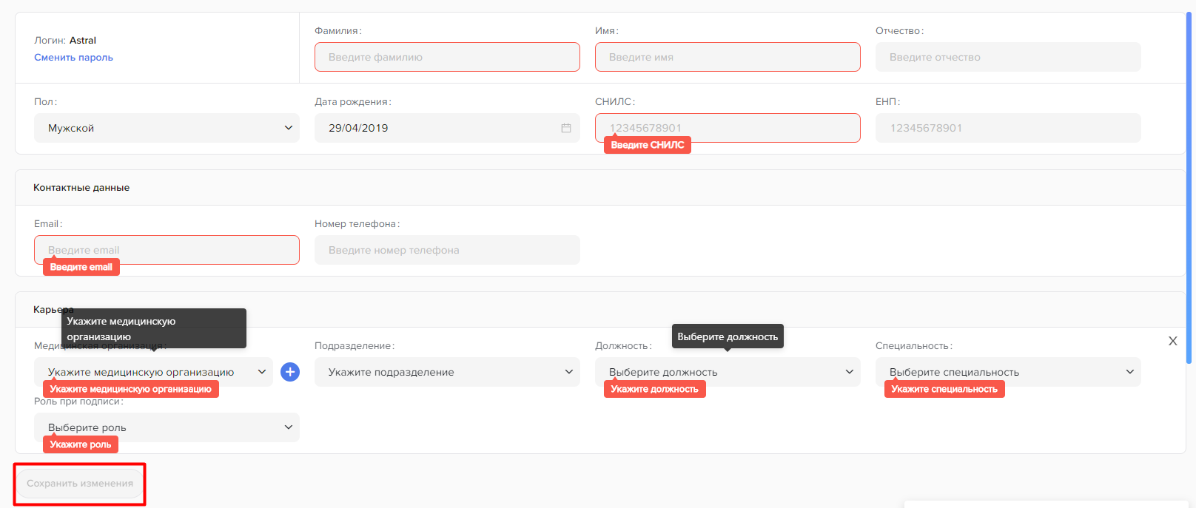
Рисунок 11. Форма "Мой профиль".
После сохранения изменений нажмите на кнопку «Все документы». (Рис. 12)
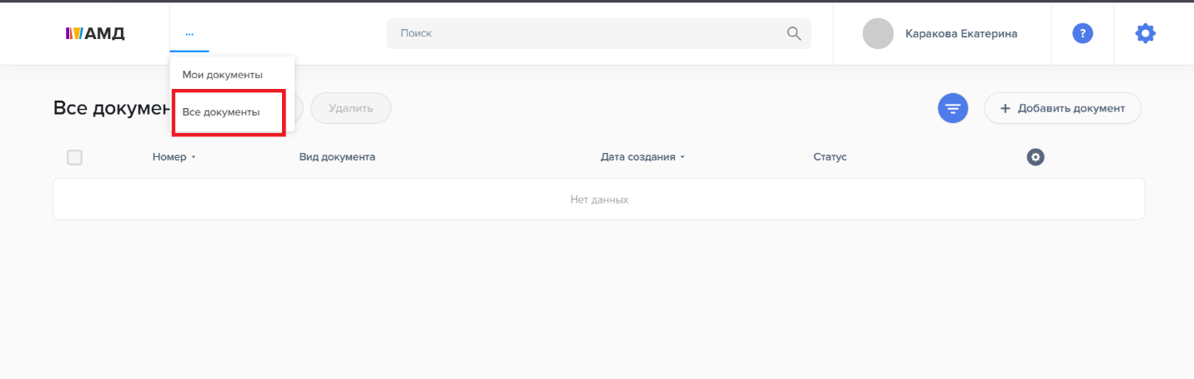
Рисунок 12. Кнопка "Все документы".
Теперь в открывшемся окне вам необходимо найти загруженный ранее документ. (Рис. 13)
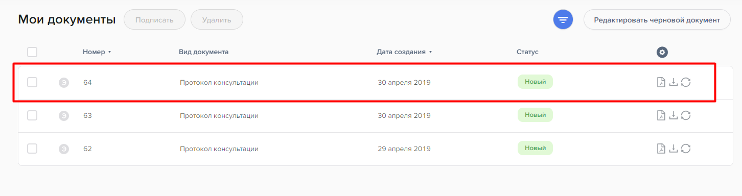
Рисунок 13. Поиск нужного документа.
Выделив нужный документ галочкой, нажмите на кнопку «Подписать». (Рис. 14)
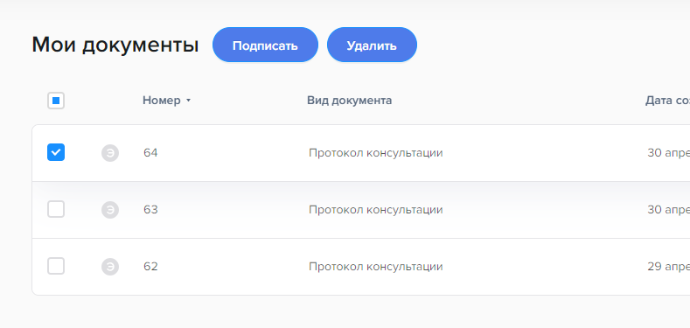
Рисунок 14. Кнопка "Подписать".
Вам необходимо устанавливить галку «Сертификат МО» и выбирать из выпадающего списка сертификат МО. (Рис.15)

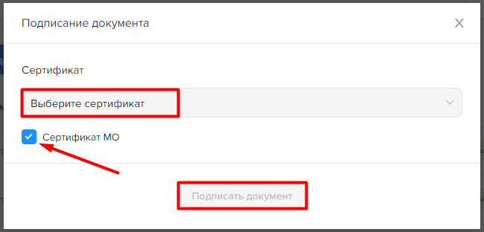
Рисунок 15. Окно "Сертификат в МО"

Обращаем ваше внимание! Вы также можете подписать сразу несколько документов. Для этого, вам необходимо проставить галки к тем документам, которые требуется подписать. После выбора нескольких документов, нажмите на кнопку «Подписать» и повторите действия, которые были описаны выше.
После закрытия формы подписи нажмите правой кнопкой мыши по только что подписанному документу и выберите «Отправить в РЭМД». В появившемся окне подтвердите отправку в РЭМД. (Рис. 16) Статус отправки изменится после обновления страницы.
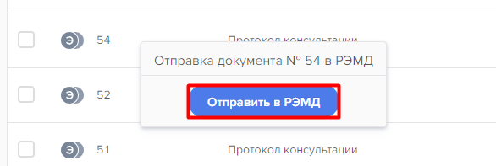
Рисунок 16. Кнопка "Отправить РЭМД"
Если отправка прошла успешно, то статус изменится на «Зарегистрирован» и отправке будет присвоен номер в реестре. (Рис. 17)
Рисунок 17. Изменение статуса документа после успешной отправки.
В случае возникновения статуса «Не зарегистрирован» ошибки можно посмотреть, открыв вкладку «История ошибок» в самом документе (рис. 18). После их исправления необходимо удалить подпись.
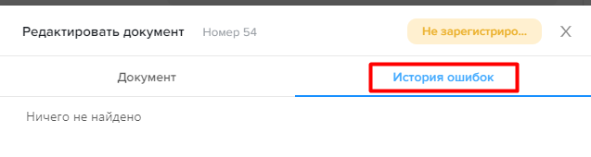
Рисунок 18. Кнопка "История ошибок".
Документы АМД могут принимать статусы (статусы подсвеченные красным цветом сообщают об ошибке):
- Статус «Новый» - документ загружен в АМД, не отправлялся в РЭМД
- Статус «В обработке» - документ завис в процессе передачи в РЭМД, необходимо заново провести передачу документа
- Статус «Проверка прошла» - документ дошел до РЭМД, ожидается ответ о приемке
- Статус «Зарегистрирован» - документ зарегистрирован в РЭМД
- Статус «Не зарегистрирован» - документ не зарегистрирован в РЭМД.

Удалить подпись можно, зайдя в документ и, раскрыв по очереди обе подписи нажмите на крестик в правом верхнем углу подписи (Рис. 19)
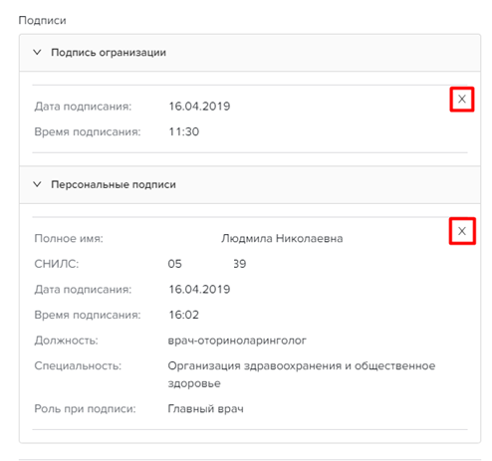
Рисунок 19. Удаление подписи.
После удаления подписи необходимо заново подписать документ и повторить отправку.

